BAN KHOA HỌC  Trưởng ban: PGS.TS. Trần Chủng  Phó trưởng ban:  - TS. Nguyễn Hồng Hải  - TS. Nguyễn Đại Minh  Tiểu ban Bê tông - Vật liệu xây dựng - Các lĩnh vực xây dựng khác  - Trưởng Tiểu ban: TS. Hoàng Minh Đức  - Phó trưởng Tiểu ban: TS. Nguyễn Huyên  Tiểu ban Kết cấu - Công nghệ Xây dựng  - Trưởng Tiểu ban: TS. Cao Duy Khôi  - Phó trưởng Tiểu ban: TS. Vũ Thành Trung  Tiểu ban Địa kỹ thuật - Trắc địa công trình  - Trưởng Tiểu ban: TS. Đinh Quốc Dân  - Phó trưởng Tiểu ban: TS. Trần Huy Tấn  BAN CỐ VẤN  PGS.TS. Nguyễn Bá Kế PGS.TS. Cao Duy Tiến TS. Nguyễn Đại Minh GS.TSKH. Nguyễn Đăng Bích PGS.TS. Nguyễn Xuân Chính PGS.TS. Đoàn Thế Tường TS. Trần Bá Việt TS. Ngô Văn Hợi  BAN TỔ CHỨC  Trưởng ban:  - TS. Nguyễn Hồng Hải - Phó Viện trưởng phụ trách Viện KHCN Xây dựng  Đồng Trưởng ban:  - ThS. Bùi Chí Hiếu - Bí thư Đoàn TN Bộ Xây dựng  Phó Trưởng ban:  - TS. Nguyễn Thanh Bình - Phó Viện trưởng Viện KHCN Xây dựng (Thường trực)  - TS. Nguyễn Nam Thắng - Trưởng phòng Tổ chức - Hành chính  - ThS. Nguyễn Đình Dinh - Bí thư Đoàn TN Viện KHCN Xây dựng  BAN THƯ KÝ  Trưởng ban: ThS. Nguyễn Đình Dinh  Phó Trưởng ban:  - TS. Hoàng Mạnh  - CN. Đậu Thị Linh  Thường trực:  - CN. Nguyễn Thị Thu Hà  - CN. Nguyễn Hồng Hạnh | 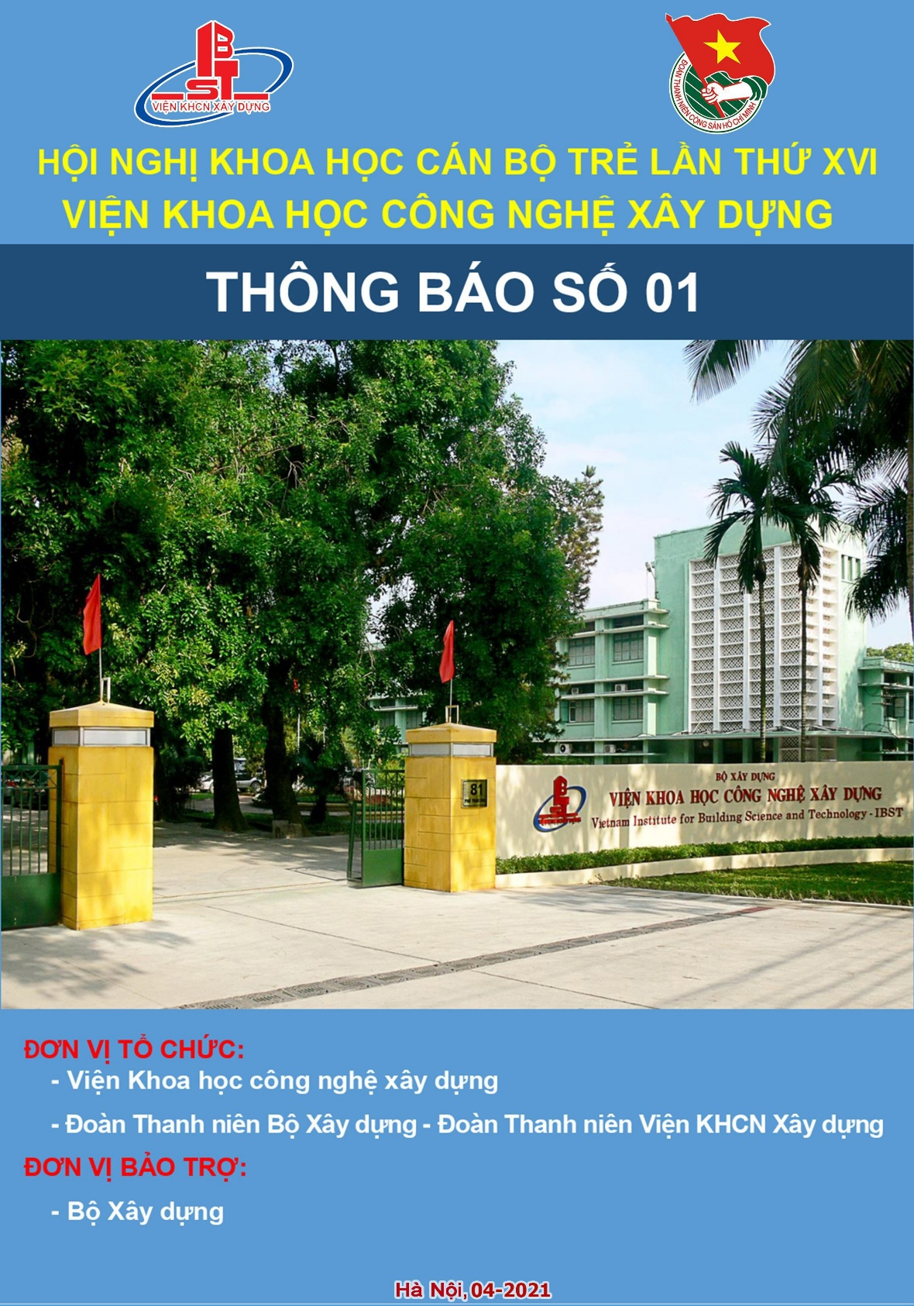
MỤC ĐÍCH HỘI NGHỊ  Hội nghị Khoa học cán bộ trẻ của Viện Khoa học công nghệ xây dựng (Viện KHCN Xây dựng) là một hoạt động khoa học được tổ chức định kỳ 2 năm một lần. Hội nghị lần thứ XVI này được Viện KHCN Xây dựng, Đoàn thanh niên Bộ Xây dựng và Đoàn thanh niên Viện KHCN Xây dựng phối hợp tổ chức.  Hội nghị là nơi để các cán bộ trẻ, các nhà khoa học gặp gỡ, trao đổi kinh nghiệm và trình bày các kết quả nghiên cứu khoa học cũng như các ứng dụng tiến bộ kỹ thuật vào thực tế, sản xuất. Tại Hội nghị này các cán bộ trẻ sẽ giới thiệu các kết quả nghiên cứu, ứng dụng để thể hiện được năng lực sáng tạo, cũng như tự khẳng định và tiếp tục vươn tới làm chủ các lĩnh vực khoa học công nghệ xây dựng.  Hội nghị cũng là dịp để các doanh nghiệp, các tổ chức khoa học công nghệ, đào tạo trong và ngoài ngành Xây dựng quảng bá thương hiệu của mình thông qua các bài viết hoặc trưng bày sản phẩm tại Hội nghị.  Hội nghị được sự bảo trợ của Bộ Xây dựng.  CHỦ ĐỀ HỘI NGHỊ  - Bê tông và Vật liệu xây dựng  - Kết cấu và Công nghệ xây dựng  - Địa kỹ thuật và Trắc địa công trình  - Kiến trúc, Hạ tầng kỹ thuật và Cơ điện  - Môi trường, Biến đổi khí hậu và Phát triển bền vững  - Ăn mòn và Bảo vệ công trình  - Tiêu chuẩn và Quy chuẩn xây dựng  - Kiểm định xây dựng  - Ứng dụng BIM, cách mạng công nghệ 4.0 và tin học trong xây dựng  THỜI GIAN, ĐỊA ĐIỂM TỔ CHỨC  Thời gian dự kiến: Thứ Sáu, ngày 12 tháng 11 năm 2021 (buổi sáng)  Địa điểm: Viện Khoa học công nghệ xây dựng, 81 Trần Cung, Nghĩa Tân, Cầu Giấy, Hà Nội | MỜI VIẾT BÀI  Ban tổ chức Hội nghị trân trọng kính mời các cá nhân từ 40 tuổi trở xuống đang làm việc tại Viện Khoa học công nghệ xây dựng, các Trường Đại học, các Viện nghiên cứu, các doanh nghiệp, các nghiên cứu sinh và học viên cao học trong và ngoài nước tham gia viết bài cho Hội nghị. Tuyển tập của Hội nghị được đăng ký chỉ số xuất bản ISBN.  (Không thu phí đăng bài và phí tham dự Hội nghị)  NGÔN NGỮ  Ngôn ngữ bài viết: Tiếng Việt hoặc Tiếng Anh  KẾ HOẠCH THỰC HIỆN  - 15/04/2021: Thông báo của Ban tổ chức về Hội nghị  - 15/06/2021: Hạn nộp tóm tắt bài viết  - 15/09/2021: Hạn nộp bài viết toàn văn  - 12/11/2021: Tổ chức Hội nghị (dự kiến)  LIÊN HỆ  Ban Thư ký Hội nghị Khoa học cán bộ trẻ lần thứ XVI  - CN. Nguyễn Thị Thu Hà Di động: +84 (0) 978849832  - CN. Nguyễn Hồng Hạnh Di động: +84 (0) 904264633  - Điện thoại: (+84-24) 3755. 6098 Fax: (+84-24) 3836.1197  - Email: hoinghi_ibst@ibst.vn  - Các thông tin khác xem tại website: http://www.ibst.vn

